Министерство цифрового развития, связи и массовых коммуникаций Российской Федерации
Федеральное государственное бюджетное образовательное учреждение
высшего образования
ПОВОЛЖСКИЙ ГОСУДАРСТВЕННЫЙ УНИВЕРСИТЕТ
ТЕЛЕКОММУНИКАЦИЙ И ИНФОРМАТИКИ

2 факультет
Кафедра «Информационные системы и технологии»

ЛАБОРАТОРНАЯ РАБОТА №1
по дисциплине «ПЛАТФОРМЫ И ПРОГРАММНЫЕ СРЕДЫ РАЗРАБОТКИ ИНФОРМАЦИОННЫХ СИСТЕМ»

на тему: | «Изучение основ HTTP и HTML. Разработка веб-
 | приложения на языке Python с помощью веб- фреймворка Flask»

Преподаватель | ассистент |  |  | Маслов С.А.
 | (должность) | (подпись) | (дата) | (инициалы, фамилия)
Студент | Ист-33 | -- | 27.09.2025 | Я.О. Рязанцев
 | (группа) | (подпись) | (дата) | (инициалы, фамилия)

Порядок выполнения лабораторной работы
1. Ознакомиться с предметной областью.
2. Создать собственное окружение для разработки на Python.
3. Установка VirtualEnv и VirtualEnvWrapper.
4. Создать Python-файл и написать на нем код простого веб-приложения.
5. Запустить написанное раннее веб-приложение и проверить его работоспособность.
6. Подготовить отчет.
Предметная область
В качестве среды разработки был выбран Visual Studia Code (Это скорее текстовый редактор чем среда разработки, но с достаточным количесвтом модификаций он может стать удобнее любого IDE)
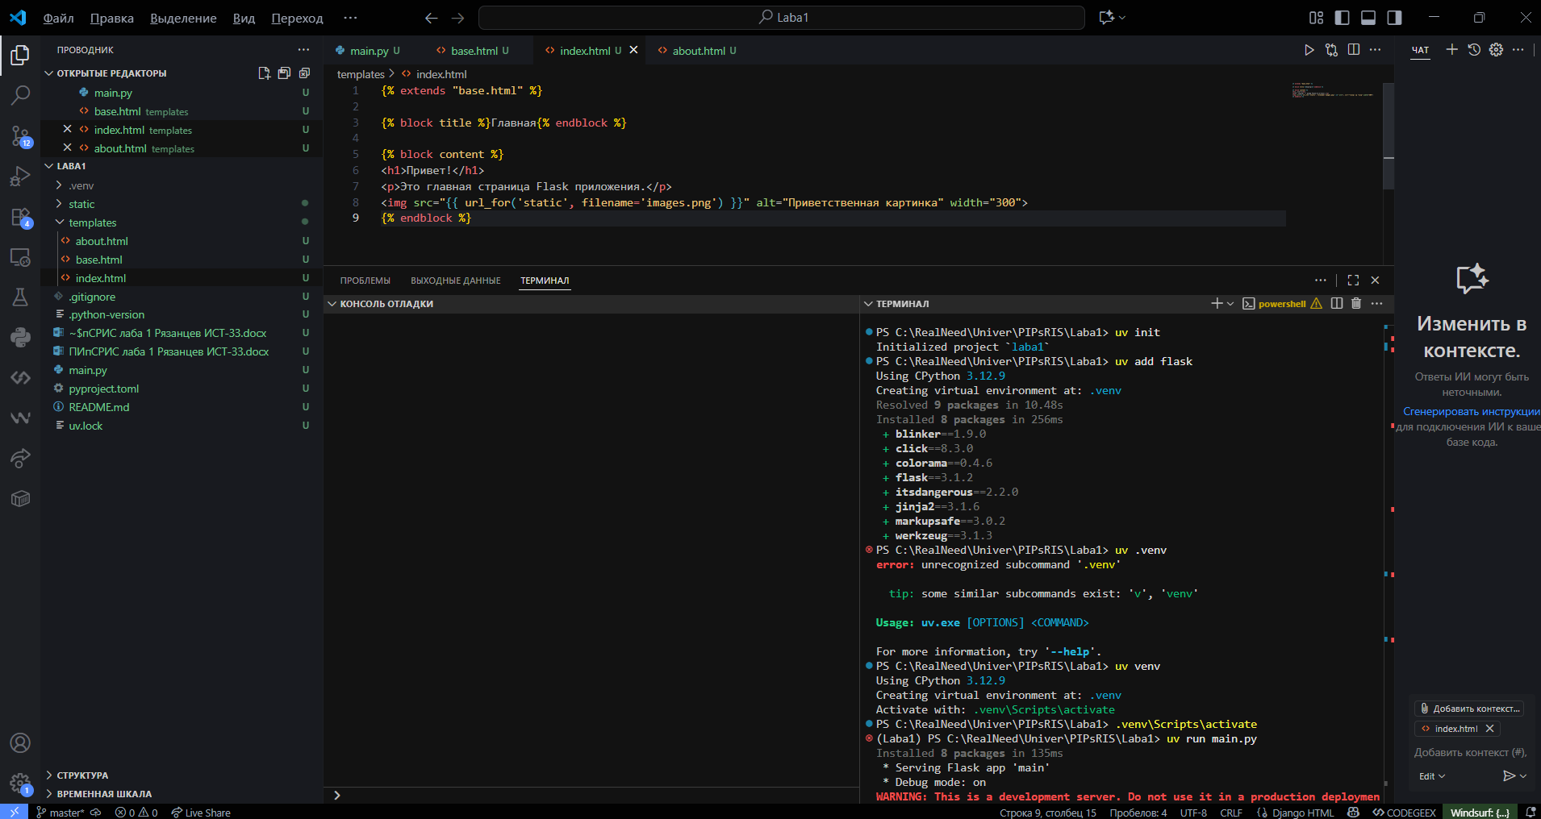
В качестве пакетного менеджера вместо классического pip я использовал uv
Это более быстрый и удобный пакетный менеджер для приложений на python
Инициализация uv:
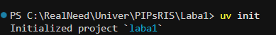
В приложении на Uv библиотеки добавляются как uv add
Добавление в приложение flas’ка:
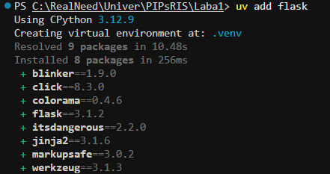
Uv посзволяет удобно инициальизировать виртуальное окружение(ну как и pip но проще)
Инициализация и запуски виртуального окружения:
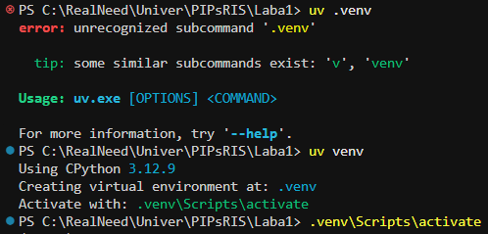

Теперь, когда проект заинициализирован, виртуальное окружение создано и запущено – можно приступать к написанию кода.
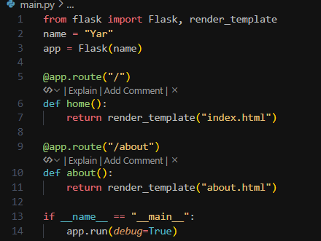
Это файл с функциями отображения вьюшек, они связывают с url’ом запроса шаблоны из папки templates(Название по умолчанию для фласка)

Шаблон base:
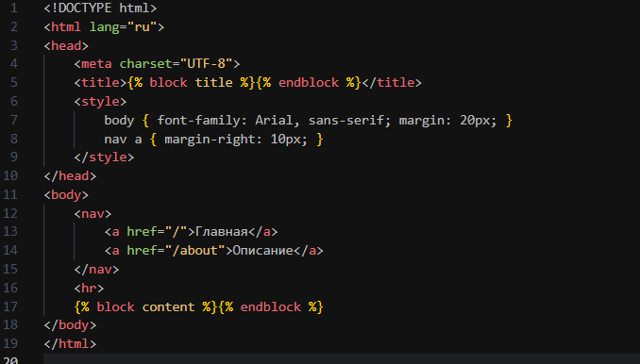
В этом шаблоне хранится то, что будет отображаться на других страницах которые уже и будут расширять этот шаблон
Шаблон index:
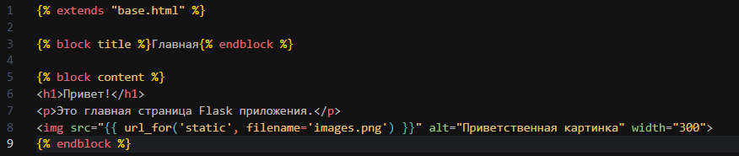
Первая строчка и обозначает расширение предыдущего шаблона
Обозначение блоков это обозначение где будет информация записанная в этих шаблонах
Шаблон about:
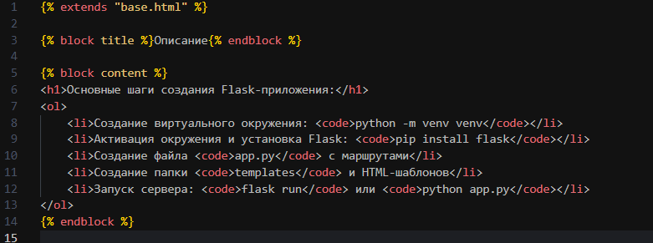
В качестве примера переадресации было принято решение выбрать простое описание процесса выполнения лабы
Запуск приложения внутри виртуального окружения:
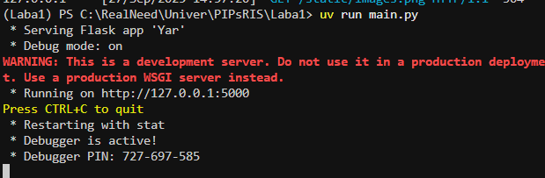
Скриншоты страниц в браузере:
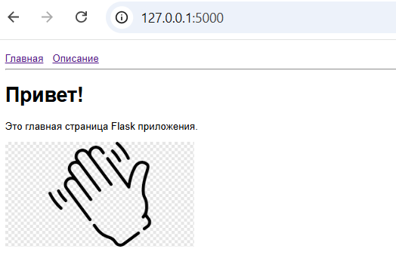
И страница about:
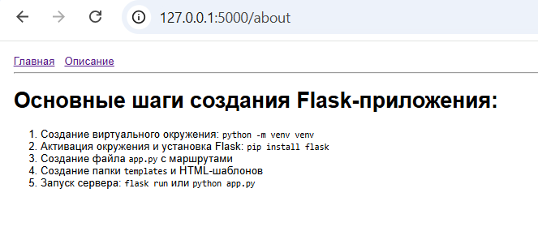

Контрольные вопросы
1. Что такое HTML? Какие теги вы знаете?
HTML (HyperText Markup Language) — язык разметки, с помощью которого создаются веб-страницы. Он описывает структуру документа: заголовки, абзацы, списки, ссылки, изображения и т.д.
Примеры тегов:
- <html> корневой элемент страницы.
- <head> заголовочная часть (метаданные, стили, скрипты).
- <body> содержимое страницы.
- <h1>…<h6> заголовки разных уровней.
- <p> абзац текста.
- <a> ссылка.
- <img> изображение.
- <ul>, <ol>, <li> списки.
- <table>, <tr>, <td> таблицы.
- <div>, <span> контейнеры для организации блоков.
2. Что такое HTTP? Какие методы существуют?
HTTP (HyperText Transfer Protocol) — протокол передачи данных в сети Интернет. Он используется для общения между клиентом (например, браузером) и сервером.
Основные методы:
- GET запрос данных с сервера (например, загрузка страницы).
- POST отправка данных на сервер (например, отправка формы).
- PUT обновление ресурса.
- DELETE - удаление ресурса.
- PATCH частичное обновление ресурса.
- HEAD запрос только заголовков ответа (без содержимого).
- OPTIONS узнать, какие методы поддерживает сервер.
3. Что такое Flask и зачем он нужен?
Flask это лёгкий веб-фреймворк на Python.
Он нужен для того, чтобы:
- быстро создавать веб-приложения и сайты;
- обрабатывать HTTP-запросы (GET, POST и др.);
- подключать базы данных, шаблоны (HTML, Jinja2), API;
- удобно управлять маршрутизацией (@app.route) и логикой.
Flask популярен, потому что он простой, гибкий и подходит как для обучения, так и для небольших проектов.

